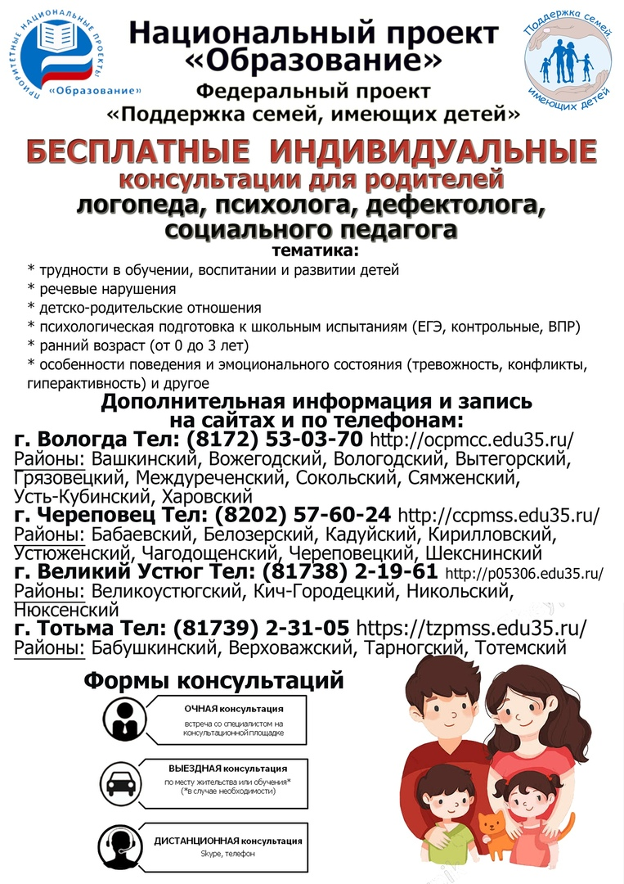
Управление образования администрации
Никольского муниципального района

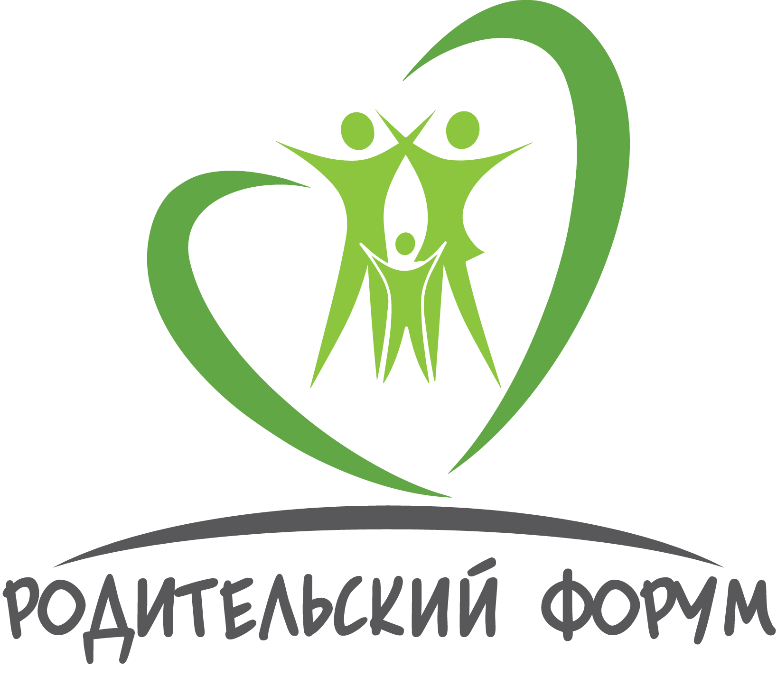



город Никольск, 12 сентября 2019 года
Никольский муниципальный район
Районный родительский форум

«МЫ ВМЕСТЕ!»

Родительский форум – это место, где никто не скажет, что вы неправильно воспитываете детей, с пониманием выслушают и ответят на волнующие вас вопросы.

Место проведения:
МБОУ ДО «Никольский центр дополнительного образования», город Никольск, пер. Советский, дом 2
Дата проведения:
12 сентября 2019 года, с 10.00 часов
Участники: родители, педагоги образовательных учреждений, педагоги-психологи, учителя-логопеды, специалисты Управления образования, методисты информационно-методического отдела.
Программа форума:
9.30 – 10.00 – регистрация участников. Знакомство с экспонатами выставки в фойе «Радуга увлечений» (творчество родителей и педагогов детских садов).

10.00 – 10.05 – Торжественное открытие форума. Музыкальное приветствие. Выступление детей.
10.05 – 10.15 – Приветствие участникам форума.
Елена Сергеевна Игумнова, заместитель руководителя администрации Никольского муниципального района
10.15 – 10.25 – Об участии Никольского района в региональном проекте «Поддержка семей, имеющих детей».
Любовь Николаевна Поникарова,
главный специалист Управления образования
10.25 – 10.35 – Организация работы консультационных центров в рамках РП «Поддержка семей, имеющих детей».
Ольга Александровна Лешукова,
учитель-логопед МБДОУ «Детский сад №3 «Родничок»

10.35 – 10.50 – «Учимся общаться с ребенком».
Ольга Александровна Бехтер,
педагог-психолог МБДОУ «Детский сад №5 «Теремок»
10.50-11.00 – О персонифицированном финансировании дополнительного образования, о сертификатах. Дополнительные программы, реализуемые в ЦДО, ДЮСШ.
Галина Александровна Шелопугина,
зам. директора МБОУ ДО «Никольский ЦДО»
Олег Геннадьевич Рыжков, директор МБОУ ДО «Никольская ДЮСШ»

11.10 – работа интерактивных площадок для родителей по темам:

- «Особенности взаимодействия родителей с детьми с девиантным поведением».
Ольга Александровна Бехтер,
педагог-психолог МБДОУ «Детский сад №5 «Теремок»
- «Почему ребенок плохо говорит?»
Ольга Александровна Лешукова,
учитель-логопед МБДОУ «Детский сад №3 «Родничок»
- «Поддержка семьи в период адаптации ребенка к школе».
Ольга Васильевна Шемякина,
педагог-психолог МБОУ «СОШ №2 г. Никольска»

- «Как правильно выбрать игру в подарок ребенку дошкольного возраста».
Ольга Васильевна Костылева,
воспитатель МБДОУ «Детский сад №2 «Березка»
- «Красивые бантики для маленьких принцесс» мастер-класс для мам.
Наталья Сергеевна Бушманова,
воспитатель МБДОУ «Детский сад №5 «Теремок»
- Просветительское занятие из образовательного курса ДООП туристко- краеведческой направленности «Ты – россиянин».
«История уездного городка Н…».
Ирина Валентиновна Платонова,
педагог дополнительного образования МБОУ ДО «Никольский ЦДО»

